PUBLICATION DE COURSE
Date de l'épreuve : Dimanche 21 mai 2023
Lieu : Heimsbrunn 68990
VTT GEKO BIKE du P’tit Bois
Manche de la Coupe Grand Est de VTT 2023

ORGANISATEUR : Vélo Passion Heimsbrunn
COUREURS ADMIS : Licenciés FFC (inscription via la plateforme engagement FFC) et licenciés FSGT (modalités d’engagement ci-après) non licenciés. Les non-licenciés devront produire un certificat médical de moins de 6 mois ainsi que souscrire à un pass’découverte ou Pass’jeune FFC valable 1 mois et à prendre sur le site de la FFC .
ENGAGEMENTS des licenciés FFC : plateforme d’engagement FFC via les clubs avant le jeudi 18 mai à 20h
ENGAGEMENTS des licenciés FSGT : Faire parvenir : le nom ,prénom , date de naissance ,catégorie, photocopie ou scan de la licence FSGT 2023 et un chèque du montant de l’engagement avec pour le 18 mai 2023 à : Raphael Gallerne 36 rue de Champlitte - 68790 Morschwiller le bas – renseignements :maryraph@hotmail.com portable : 0613296464 Les double licenciés seront obligatoirement inscrits via la plateforme d’engagements FFC !!!!
Position sur la grille de départ en fonction du règlement en vigueur. Inscriptions sur place jusqu’à 1h avant le départ(engagement catégorie +7€) .Chèques à l’ordre du VPH. Virement bancaire possible (sur demande de RIB).
Retrait des plaques : Sur la piste cyclable proche du circuit. Les plaques de cadre seront remises à partir de 8h30 pour les jeunes et 10h à partir de cadets
TARIFS : Pré licenciés et poussins : gratuits, Pupilles U11 – Benjamins U13 :6 €, Minimes U15 : 8€ Cadets U17 :10€, Juniors U19 à Masters 13 €
PARKING : Zone Artisanale d’Heimsbrunn, rue de la forêt à Heimsbrunn (environ 500m du départ) aucune voiture ne sera admise sur la voie cyclable qui mène à la course.
DEPART ET ARRIVEE : Piste Cyclable en direction de Reiningue (suivre fléchage)
Horaires | Catégories | Tours | Distances
9h30 | Poussins U9 garçons et filles - 7/8 ans | Précisés le jour de la course | Précisée le jour de la course
9h45 | Pupilles U11 garçons et filles - 9/10 ans
10h30 | Benjamins U13 garçons et filles - 11/12 ans
11h15 | Minimes U15 garçons et filles - 13/14 ans
11h45 | Reconnaissances parcours adultes ( après la course des U15)
13h00 | juniors hommes U19 13h 00
13h05 | cadets U17 G et F
14h45 | HSéniors et Espoirs hommes u23 + Masters 1 (35/39)
14h47 | Dames J /S / espoirs
14h49 | Master 40 /50 + vétérans et Masters FSGT
REGLEMENT : de la commission régionale Cyclisme Grand Est
Port du Casque rigide obligatoire
COMMISSAIRES : Désignés par la commission régionale de cyclisme FFC Grand-Est .
REMISES DES PRIX : sur place : à partir de 12h00 pour les jeunes (poussins, pupilles, benjamins, minimes) à partir de 16h30 pour les courses de l’après-midi.
Reconnaissance des tracés : L’ Après-midi, veille de la course ,avant 9h30 le matin sous la responsabilité des parents et encadrants club. Entre 11h45 et 13h00 (après les course minimes) pour les courses de l’après-midi.
Petite restauration sur place à partir de 11h : Boissons, sandwich, plancha, frites …gâteaux ,crêpes .
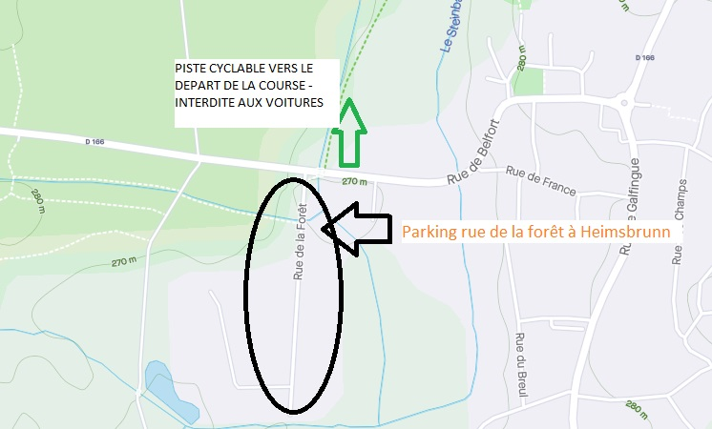
PARKING : Zone Artisanale d’Heimsbrunn, rue de la forêt à Heimsbrunn (environ 500m du départ ) aucune voiture ne sera admise sur la voie cyclable qui mène à la course .

Parcours du P’tit Bois : 4km
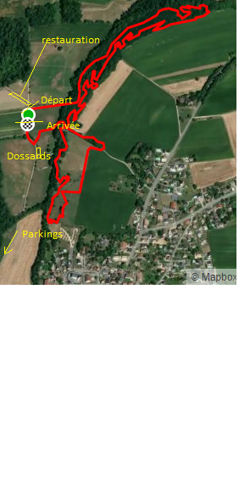

Les portions de circuit « dans les champs » sont privées et aucune reconnaissance avant le jour de la course n’est autorisée dans ces portions non boisées.
En cas d’orage, de vents forts ou intempéries excessives, l’organisation se réserve le droit d’annuler la manifestation !
Hebergements possibles :
Camping la Chaumière Heimsbrunn ( mobil-Home) : http://www.camping-lachaumiere.com/accueil-fr.htm accueil des camping-car .
Hotel à 5’ du site : Campanile Morschwiller le bas , Formule 1 Morschwiller le bas ,Enzo Hôtel à Morschwiller le bas .
Hotel à 10’ du site :Holiday Inn Mulhouse , ibis budget Mulhouse Dornach ,Espace Squash 3000 à Mulhouse Dornach .

